

STORIAN

Julián García Castillo
Proyecto final DAW

1. Manual del Usuario

1.1 Descripción de la Aplicación

Storian es una aplicación web que elabora historias en base a la solicitud del usuario. Por una parte recoge los datos requeridos para crear la historia: Por un lado nombre y tipo de personajes, y por otro lado el lugar donde desea que se desarrolle la aventura.

La aplicación preparará el entorno con ilustraciones de los personajes creados por el usuario, con música y el fondo con el lugar seleccionado. De este modo, cuando se muestre la historia, el lector ya se encuentra inmerso en la aventura que él mismo ha confeccionado.
Nada en Storian está predefinido, de hecho, si el usuario vuelve a crear un cuento con las mismas características, le va a ser mostrado otro completamente diferente.

Además, en Storian el lector tambien puede convertirse en escritor y mandar sus propias historias. Con ayuda de un asistente y sin necesidad de saber programar, el usuario, una vez registrado, podrá transformar sus propias historias en formato Storian para que puedan ser disfrutadas por todos y recreadas por distintos personajes y localizaciones.

¿Necesitas inspiración o simplemente relajarte?

La página principal de Storian está creada con la intención relajarte o servir de inspiración, atenúa la luz de tu habitación y déjate llevar con el sonido de la lluvia y las gotas cayendo por el cristal de tu pantalla, con truenos que iluminarán tu habitación y un fondo que cambiará eventualmente.
En serio, pruébalo.

1.2. Funcionalidades y Características

A modo de listado, se citan todas las funcionalidades de la aplicación:

- Absoluta libre confección de personajes: Tanto el tipo como el nombre del personaje serán creados por el usuario.
- Detección de género: Para que el proceso sea sencillo y natural, el usuario no deberá seleccionar el género del personaje, la aplicación lo detectará de acuerdo al nombre y tipo.
- Combinación infinita de historias: El límite lo pone el usuario con su selección.
- Ilustraciones e imágenes personalizadas en función de las elecciones del usuario.
- Bandas sonoras ambientales: Todas las bandas sonoras están libres de derechos de autor y pueden ser usadas incluso de forma comercial.
- Ilustraciones hechas a mano: Realizadas con aplicaciones de diseño en un ipad con pluma estilográfica y sensor de presión.
- Creación de cuenta de usuario: La cuenta de usuario sólo es obligatoria para enviar historias, no para leer, en caso de poseer cuenta, podrás llevar un control del numero de historias que has leído y escrito.
- Manager Asistente para el envío de historias.
- Pronto: Valoraciones de historias y reporte de error.
- Pronto: Muchas más ilustraciones e historias base.
- Pronto: Más lugares para elegir.

1.3 Uso y requisitos mínimos

El uso de Storian es bastante sencillo e intuitivo, sin embargo el área de envio de historias requiere algo de esfuerzo por parte del usuario.
Vamos a dividir las intrucciones de uso:

1.3.1 Leer

El usuario no tiene más que entrar en la web, tocar la puerta del centro y clickar LEER. El proceso se ha simplificado para que pueda ser realizado por niños.

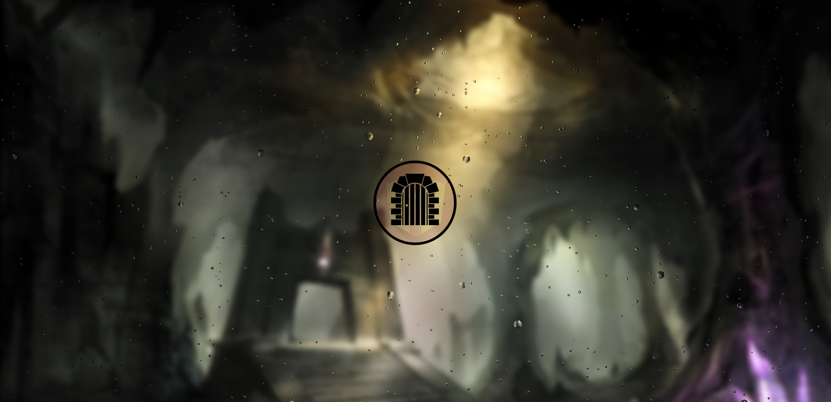
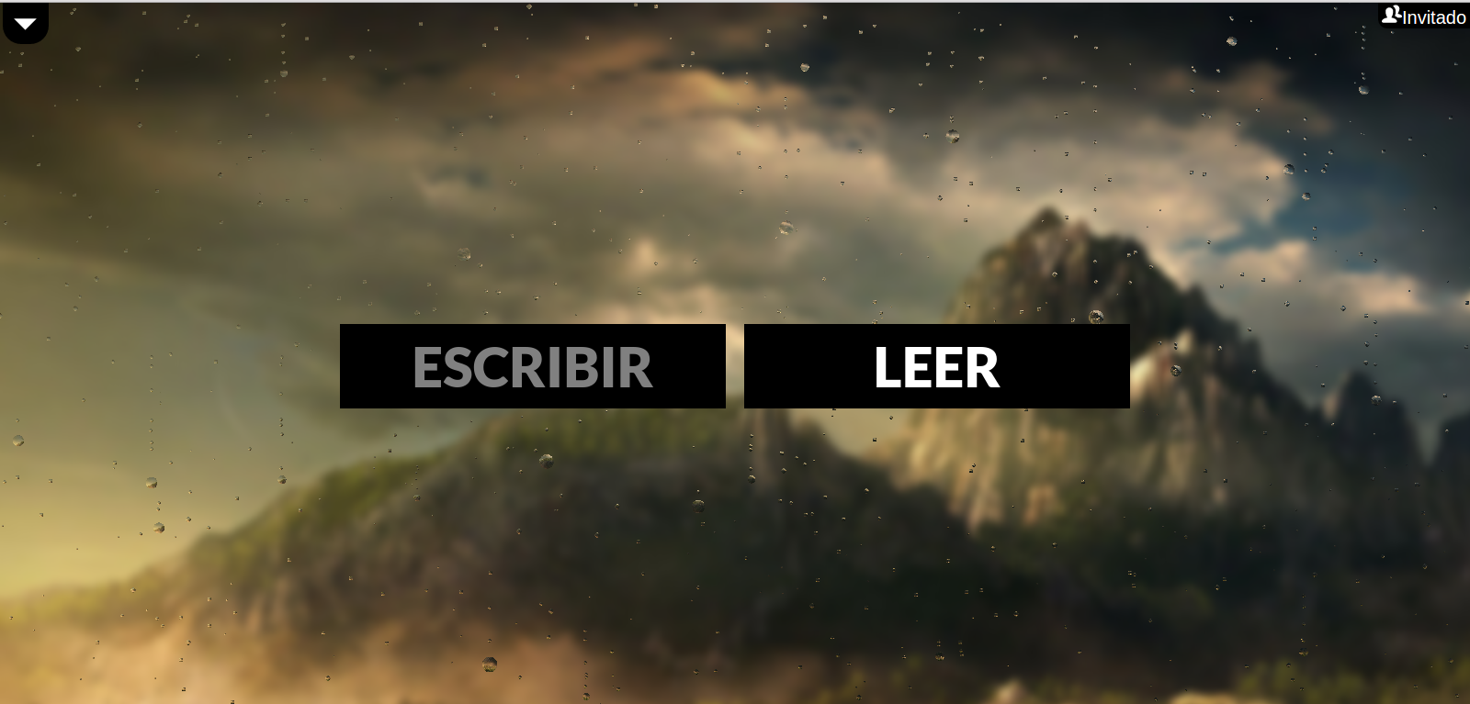

Una vez dentro del modo LEER, el usuario deberá ir completando el formulario y avanzar o bien, pulsando la cuerda o INTRO. Si no introduce un campo requerido, saltará una ventana de alerta.

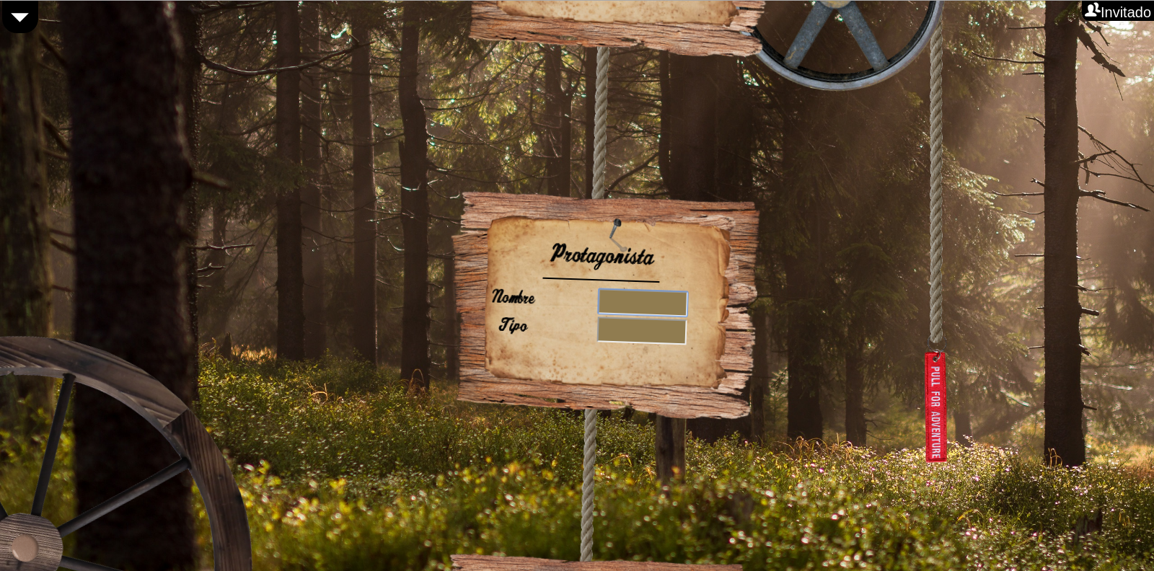
1.3.2 Escribir

Para escribir, el usuario debe haberse registrado previamente, para hacerlo, pulsará en icono de la esquina superior derecha e ira al panel de acceso, una vez ahi pulsar, registrarse y seguir lo pasos.

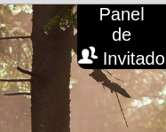
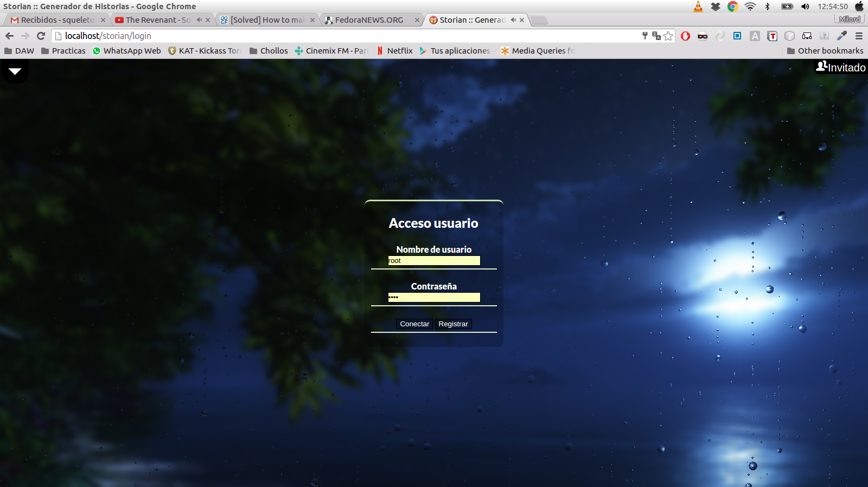

Cuando haya finalizado el registro, accederá con sus nuevos datos y hará click en ESCRIBIR. Esto le llevará al asistente, en primer lugar serás requerido para introducir al menos, un personaje ¡Una historia necesita al menos uno!
Tras completarlo, verás la siguiente pantalla:

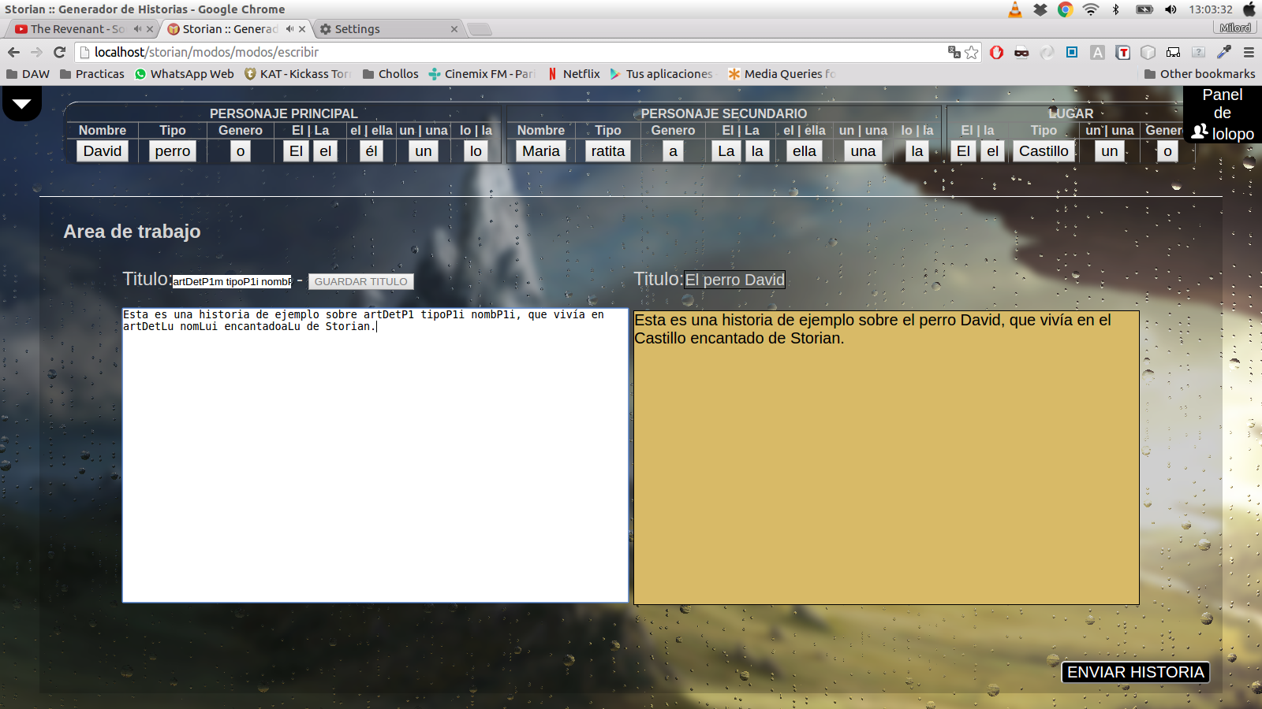

Panel Superior: Contiene los valores de la historia que son sensibles al género, aqui está la clave de Storian, es importante que se usen los botones en lugar de escribir, por ejemplo, el nombre del personaje. Lo mejor es que pulses en ellos y ves como quedaría en la ventana de resultados.

Para entender como funciona Storian, nada mejor que un ejemplo gráfico.
Aqui va lo que tú escribes, como ves, aparecen codigos como artDetP1, no te preocupes, aparecen sólos cuando pulsas el botón asignado a esa palabra.

El cuadro marrón es donde se muestra el resultado de como quedaría una vez personalizado. Pasa el tiempo que necesites en esta zona para familiarizarte con el contenido.

Una vez que estes de acuerdo con el resultado, pulsa en ENVIAR HISTORIA ¡Y eso es todo! La historia llegará al servidor de Storian y una vez que sea aprobada por el guardián de los cuentos (o administrador), estará disponible para los usuarios.
Nota: La historia estará disponible pero no podrá ser elegida específicamente, los algoritmos aleatorios decidirán cuando aparece.

1.3.3 Requisitos mínimos

Como cualquier aplicación web, los requisitos mínimos son los básicos para correr cualquier web, la tecnología que recrea la lluvia se basa en canvas, que puede tener cierto peso en el rendimiento si permanece en la misma página, en este caso la página se refrescará de forma automática para evitar saturación en la memoria.

2. Manual Técnico

2.1 Modelo de Datos

La base de datos del proyecto se ha basado en la extensión PDO porque soporta hasta 12 tipos de drivers diferentes (Oracle, mySQL o incluso postgreSQL) mientras que MySQLi sólo soporta MySQL. Además es más sencillo realizar consultas, ya que usa un lenguaje algo más natural, o al menos lógico.

El sistema consta únicamente de dos tablas: USUARIO y CUENTOS.

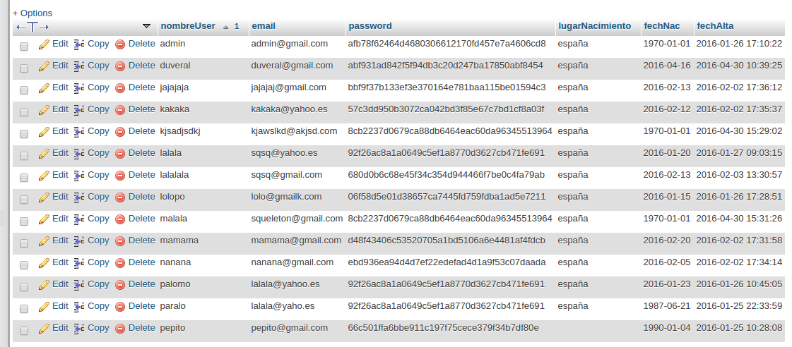Illustration 1: TABLA USUARIO
En la tabla USUARIO, nos encomtramos con las siguientes columnas:

nombreUser: Nombre elegido por el usuario.
Email: Email del usuario.
Password: Encriptada desde el modelo por SHA1
lugarNacimiento: Campo no activo a la creación de este manual.
FechNac: Cuando nació el user, para determinar la edad.
FechAlta: Cuando se registró el usuario
numLeidos: Indica cuantas historias ha leido el usuario.

La PK es el campo del email, pero el nombre del usuario es un index único, para identificarlo de ambas formas. La cantidad de historias que ha escrito un usuario se realiza por consulta SQL.

En la tabla CUENTO, nos encontramos con las siguientes columas:

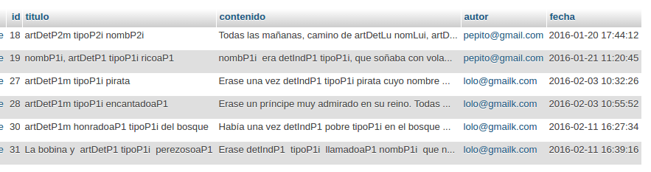
id: Auto incrementable
titulo: Titulo de la historia.
contenido: La historia en sí.
autor: Usuario que ha enviado la historia.
fecha: Fecha de envio de la historia.
publicado: Todos los cuentos se crean sin publicacion, es un boolean que cambia el admin una vez aprobado.

La tabla de CUENTO contiene las historias codificadas que se usan en el programa de Storian, listas para interpretar y reconvertirse con las elecciones del usuario.

Relación: La relación de dependencia entre ambas tablas es de 1 a n. Un usuario puede tener muchos cuentos, pero un cuento pertenece sólo a un usuario.

Abajo, una captura de las clases definidas en la carpeta /storian/Model

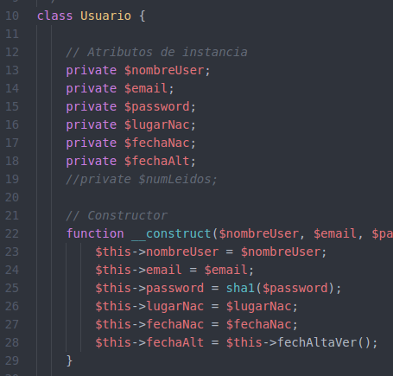
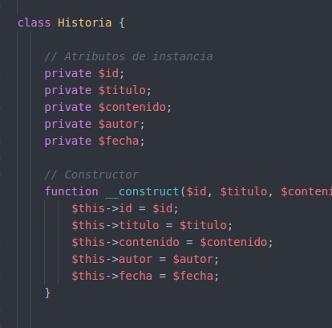

2.1 Funcionamiento

El proceso mediante el cual una historia acaba mostrada en la pantalla es el siguiente.

1. El usuario completa los inputs requeridos para la creación de personajes y selección de lugar, entonces tira de la cuerda y comienza el trabajo.

2. Ante de la consulta AJAX se hace una comprobación si existe una ilustración del tipo de personaje elegido en el array de personajes(llamado animales).

Si es así, se elige esa imagen, sino, se escoge una imagen de ambiente.

/storian/Model/Animatios-menu.js
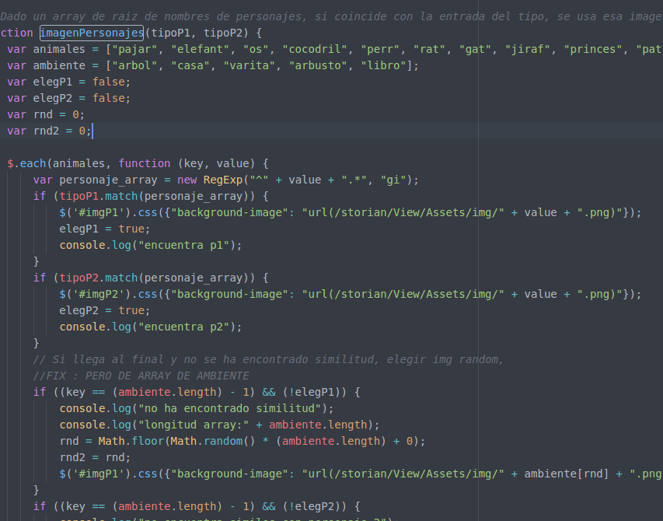
La comprobación se hace mediante una expresión regular de tipo new RegExp, que mediante una busqueda dentro del array con match, busca coincidencias aunque sea parcialmente, por ello si el usuario escribe perro, como si escribe perrito, el resultado será TRUE.

3. Antes de mostrar nada, se carga la funcion encargada de cerrar las cortinas, son dos capas separadas, que se cierran dependiendo del ancho y alto de la pantalla, al mismo tiempo el background tiende a negro con una animación del opacity.

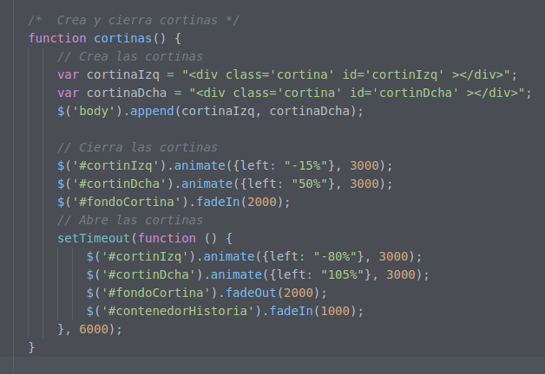

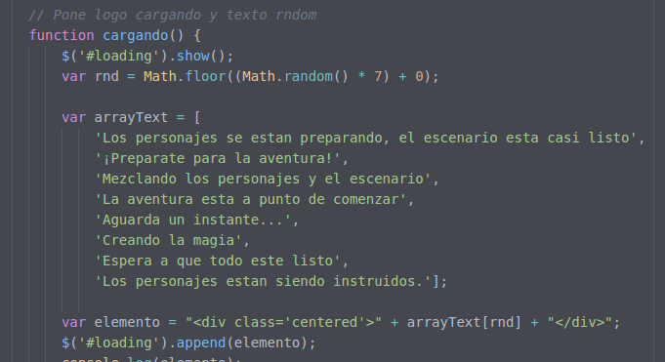
4. Entonces, se carga la funcion Cargando, que muestra engranajes de carga, durante 7 segundos y una frase de espera que es aleatoria.

5. Entonces, comienza la cola de ajax. Se carga la funcion ambiente, que cambia el fondo css del background y la musica:

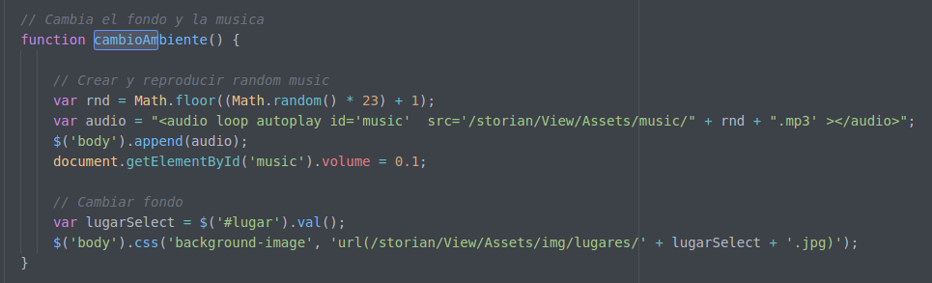
El código es sencillo, se usa un valor random entre el numero de pistas que hay, y se crea un audio. Para el fondo, se escoge el valor elegido por el user en el formulario y se cambia el css con jquery.

6. La estructura de la cola es la siguiente, se van retrasando las funciones con varios timeout:

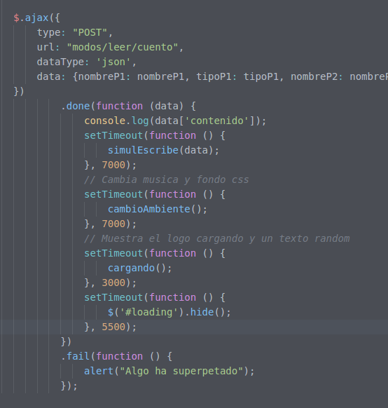

7. Por último, la data que devuelve la funcion procesar.php (mostrada más adelante), la recibe la funcion simulEscribe(), que se encarga de mostrarla con efecto de escritura, usando un plugin, una vez que el resto de elementos se ha ocultado.

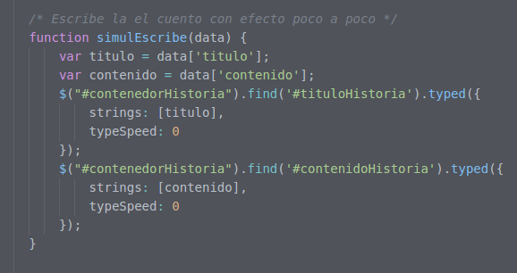
2.2 Algoritmo Storian

El núcleo de Storian lo define la principal característica que permite la confección de los cuentos, su algoritmo.
PHP ofrece muchas ventajas para alteración y busqueda de strings, eso, más la ayuda de expresiones regulares, permiten el desarrollo de esta app.

No es un algoritmo muy complicado, pero es necesario que esté bien estructurado porque es muy largo, y para ello, el uso de las clases facilita mucho ya que los objetos vienen ya con su género detectado y da un aspecto más limpio al código.

2.2.1 Detección género personajes:

La función se encuentra en la clase del modelo y se determina el género en función de las últimas letras del tipo y el nombre (subsrt), usando ciertas excepciones.
/storian/Model/Usuario

Es decir, cuando se crea el personaje, automáticamente se determina el sexo.
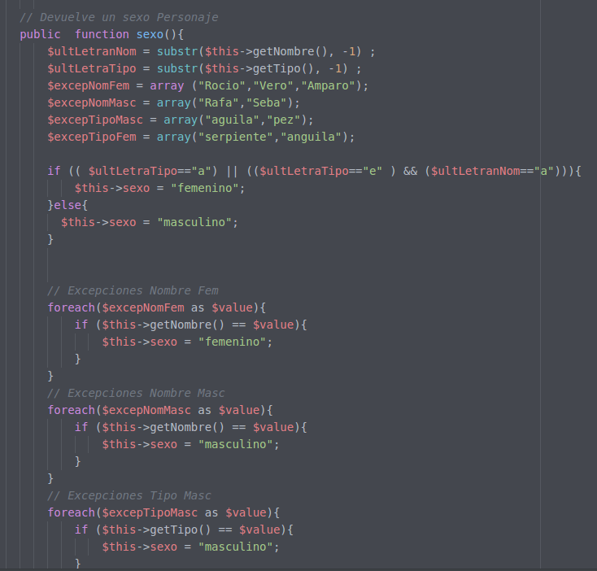

2.2.2 Codificación de la historia:

Una vez que los personajes ya tienen asignados un género, es hora de buscar las variables sensibles a cambio de sexo, como articulos, pronombres, advervios…
Para ello, las historias están guardadas usando claves únicas en dichas variables, será el php el que buscará esas claves y las cambiará dependiendo del género.

Además de los personajes, el lugar tambien tiene un género, no es lo mismo UN Castillo, que UNA playa. Una vez que tenemos todo creado, sucede lo siguiente:

/storian/Controller/procesarHistoria.php

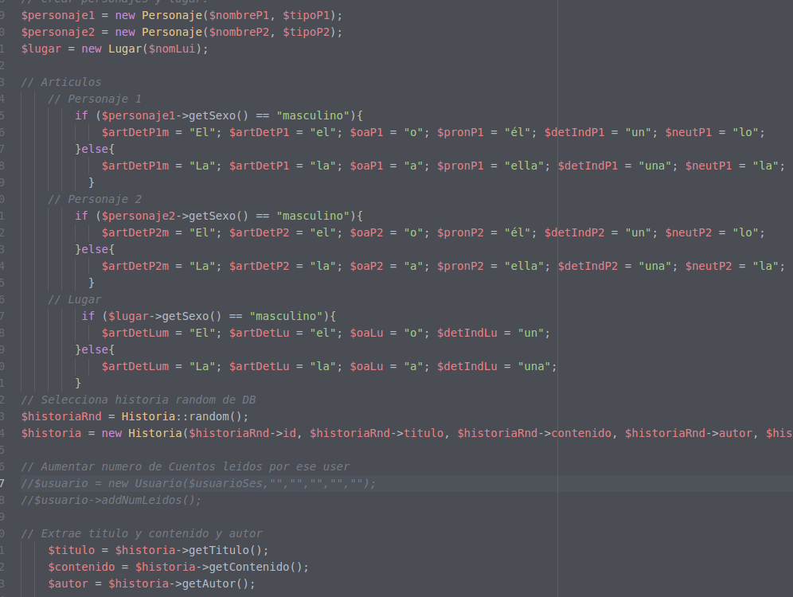
En este caso se declaran las variables en todos los géneros, se busca una historia random usando la propia clase, y con esos datos se crea la historia, aún queda descodificarla, se realiza con el str_replace del tipo

$titulo = str_replace("artDetP1m",$artDetP1m,$titulo);

Es decir, SI encuentras, y sólo SI encuentras equivalencia, reemplaza.
La razón de usar str_replace es porque de ese modo no resulta error en caso de no encontrar alguno de los códigos.

Con lo que unas lineas más abajo nos encontramos con la zona más tediosa del algoritmo pero la más fácil. El archivo procesarHistoria.php es posiblemente lo más parecido al cerebro de Storian. Dicha descodificación se debe realizar tanto en el titulo, como la historia, y por distinto a los dos personajes y lugar, por eso es tan larga.

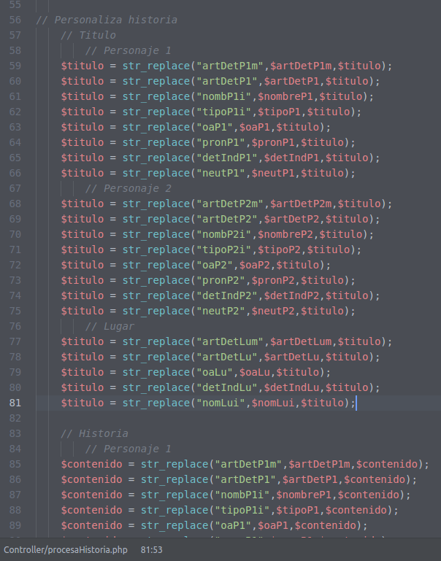

2.2.3 ¡ Envio Historia !

El envio a la llamda ajax es algo tan sencillo como agrupar la historia ya descodificada en un array y enviarla como json. De esa forma podemos colocar el titulo y el contenido en diferentes <div>.

$arrayHistoria = array(
"titulo" => $titulo,
"contenido" => $contenido,
"autor" => $autor,
);
2.3 Tecnologías usadas

JQUERY

Se usa durante toda la app, pero donde más importancia cobra es en la pagina de LEER, es la encargada de manejar los eventos de clicks, animar y crear elementos.
Ademas cabe destacar el uso de JQUERY Validation, y JQUERY UI para las ventanas de dialogo y las comprobaciones de formularios.

AJAX

Todas las llamadas que se realizan en esta web se realizan a través de Ajax, permite una navegación más rápida y atractiva para una aplicación de este tipo. Los datos se pasan como JSON.

ANGULAR

En este caso, su uso se restringe al punto de información de la pagina principal, se usan controladores y un array para cargas las funcionalidades y así aligerar el cógido html.

CSS3

De nuevo, al igual que jquery, CSS es usado por toda al app, sin ningún tipo de framework, adaptándose a diferentes tamaños de pantalla por medio de media queries, se ha realizado un logo con inkscape, y todos los iconos están en formato svg, que permite animarlos y no tener que usar jquery ni css, sino sus propiedades internas.

CANVAS

En este caso, su uso se limita al script de la lluvia, mi trabajo en este aspecto ha consistido en adaptarlo, darle diferentes zIndex ya que el original no permitía pintar nada encima, y por otro lado, he añadido los truenos de forma aleatoria.

REDES

El sitio web está alojado en un servidor que corre apache y se puede tener acceso a él via FTP, además las rutas URL son amigables gracias al añadido de un archivo .htaccess.

